پرنده باهوش

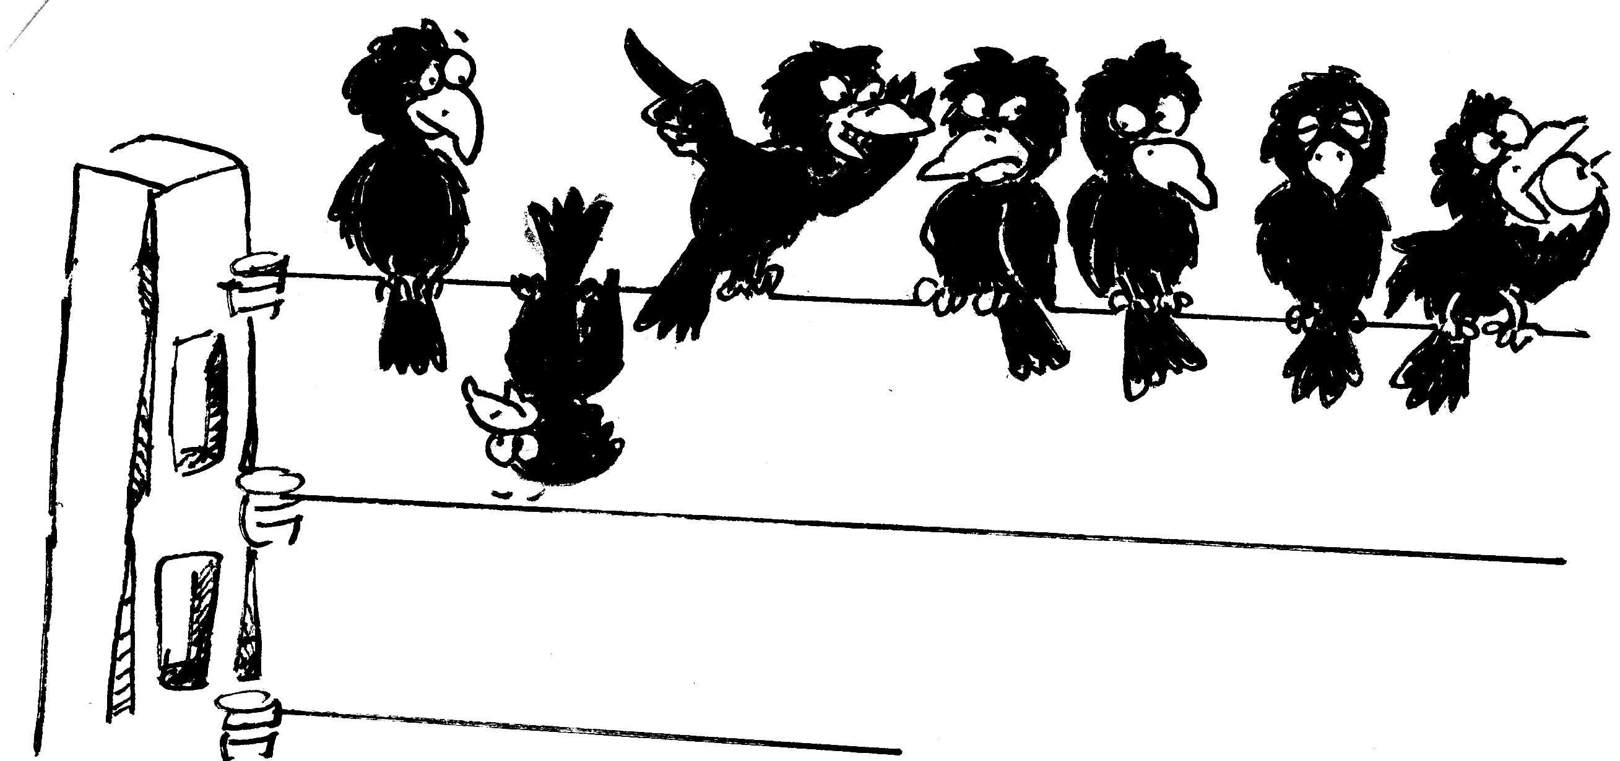

به نام خدا خالق آسمان |  | خداوند بخشنده مهربان
خدايي كه باغ و كلاغ آفريد |  | گل و سرو و سوسن، درختان بيد
به این شعر به دقت گوش دهید:
تو حوض خونۀ ما |  | ماهي‌هاي رنگارنگ
بالا و پايين مي‌رند |  | با پولكاي قشنگ
كلاغه تا مي‌بينه |  | كنار حوض مي‌شينه
كمين مي‌گيره |  | مي‌خواد ماهي بگيره
ماهيا قايم مي‌شن |  | به زير آب‌ها مي‌رن
كلاغ شيطون |  | مي‌شه زار و پريشون
خيلي زود بگوييد كه در اين شعر نام چند حيوان بود؟
آفرين بر شما! دو تا، ماهي و كلاغ. و ما امروز مي‌خواهيم درباره حيوان شيطان اين شعر، يعني ................... آفرين كلاغ صحبت كنيم.
بچه‌ها يك بازي بگوييد كه در آن اسم كلاغ باشد.
درود بر شما، كلاغ‌پَر. حالا با هم كلاغ‌پر بازي مي‌كنيم.
حالا دوست داريد يك قصّه برايتان تعريف كنم؟
خدا اوّلين انساني را كه آفريد چه کسی بود؟
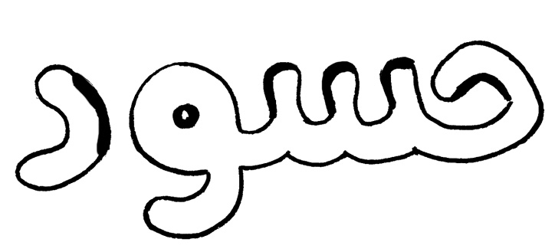
درود بر شما، حضرت آدم و همسرش، حضرت حوا(علیها السلام) كه پدربزرگ و مادربزرگ همۀ ما هستند. اين دو نفر دو پسر داشتند. اسم يكي از آن‌ها هابيل و اسم ديگري قابيل بود. هابيل پسر خوبي بود. هم به حرف پدر و مادرش و هم به حرف خدا گوش مي‌داد. اما قابيل چه بود؟ او .بود. يعني چه بچه‌ها؟
بله، يعني بود. او چون نمي‌توانست كارهاي خوب بكند و در كارهاي خوب با برادرش هابيل رقابت كند و مثل او عزيز شود، كارهاي بد مي‌كرد و از برادرش بدش مي‌آمد. به همين دليل يك روز دور از چشم پدر و مادر، قابيل برادرش، هابيل را كشت. وقتي او را كشت، خيلي نگران شد. چون نمي‌دانست با جنازه‌اش چكار كند. جنازه را روي دوشش انداخت و حركت كرد. مرتب به اين طرف و آن مي‌رفت. حسابي خسته شده بود. سرگردان بود و دنبال جايي مي‌گشت تا جنازه را پنهان كند. در حالي كه پشيمان و خسته بود و عرق از سر و صورتش مي‌ريخت ناگهان دو كلاغ را ديد كه در آسمان با هم دعوا مي‌كنند. جنازه را بر زمين گذاشت. گوشه‌اي نشست و دعواي كلاغ‌ها را نگاه كرد. انگار نه انگار كه برادر را كشته است. كلاغ‌ها مرتب به اين طرف و آن طرف مي‌رفتند و به هم نوك مي‌زدند. قابيل هم كه انگار خوشش آمده بود، آن‌ها را تشويق مي‌كرد تا اين‌كه يكي از كلاغ‌ها كشته شد. كلاغ قاتل با پنجه‌هاي پا و نوكش زمين را كند و جنازه كلاغ مرده را توي چاله انداخت و با پاهايش روي آن خاك ريخت. قابيل وقتي اين صحنه را ديد، ناگهان مثل اين‌كه یاد جنازه برادرش افتاده باشد، گفت:... بچه‌ها برای این که بدانيم قابيل چه گفت، قرآن را باز كنيد و آيه 31 سورۀ مائده را بياوريد.
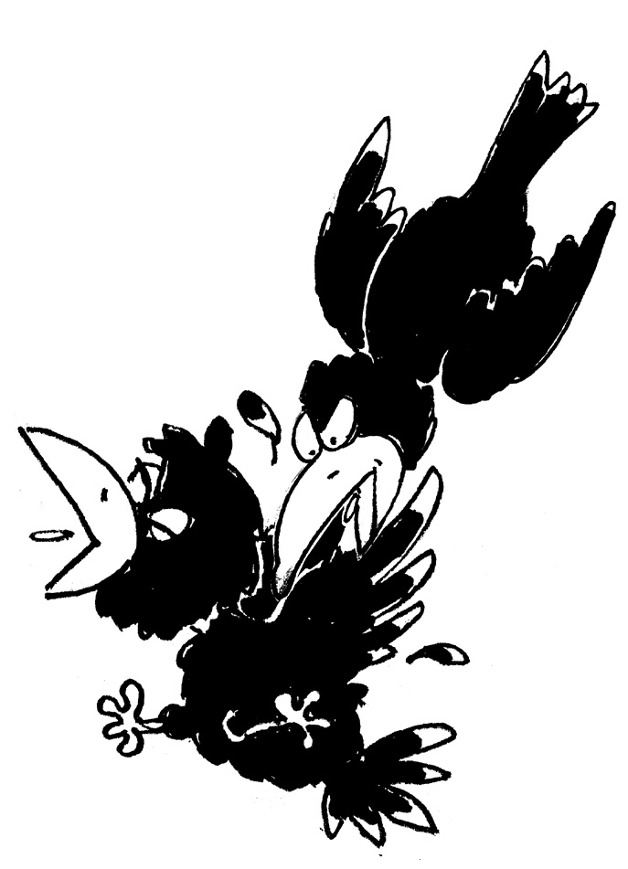
(فَبَعَثَ اللّهُ غُرَاباً يبْحَثُ فِي الْأَرْضِ لِيُريَهُ كَيْفَ يُوَاري‏ سَوْءَةَ أَخِيهِ قَالَ يَاوَيْلَتَي‏ أَعَجَزْتُ أَنْ أَكُونَ مِثْلَ هذَا الْغُرَابِ فَأُوَارِيَ سَوْءَةَ أَخِي فَأَصْبَحَ مِنَ النَّادِمِينَ)؛ خداوند كلاغي فرستاد كه در زمين جست‌وجو مي‌كرد، تا به او نشان دهد چگونه جسد برادر خود را دفن كند. او گفت: «واي بر من! آيا من نتوانستم مثل اين كلاغ باشم و جسد برادرم را دفن كنم؟ و سرانجام (از ترس رسوايي، و بر اثر فشار وجدان خود) پشيمان شد.»
قابيل گفت: «خاك بر سر من! من از اين كلاغ عاجزترم كه نمي‌توانم جسد برادرم را زير خاك پنهان كنم؟»
بعد جسد برادرش را دفن كرد و خيلي زود از كار زشتش پشيمان شد.
بچه‌ها حالا كه آيه را خوانديم به چند سؤال جواب دهيد.
چه كسي مي‌تواند اين حروف را بخواند؟ بْ لْ
بچه‌هاي عزيز! يادتان باشد اگر حرفي ساكن باشد، يعني علامتِ سكون داشته باشد به تنهايي خوانده نمي‌شود و بايد با كمك حرف صدادار قبلي خوانده شود. مثلاً در همين آيه‌اي كه خوانديم، كلمۀ «يَبْحَثُ» حرف ساكن دارد. «بْ» ساكن است و بايد با حرف صدادار قبلي كه «يَ‍‍ » هست خوانده ‌شود. اين چند حرف با هم يك كلمه را تشكيل مي‌دهد. يب‍ + ‍ح‍َ + ‍ثُ.
ان‌شاءالله در خانه تمرين كنيد تا بتوانيد كلمه‌هايي را كه حرف ساكن دارند، بهتر بخوانيد.
سؤال بعدي:
بچه‌ها! به نظر شما چرا خداوند از بين همه پرنده‌ها كلاغ را براي كمك به قابيل فرستاد؟
بله! چون كلاغ پرندۀ باهوشي است.
حالا دوست داريد دربارۀ كلاغ بيش‌تر بدانيد؟
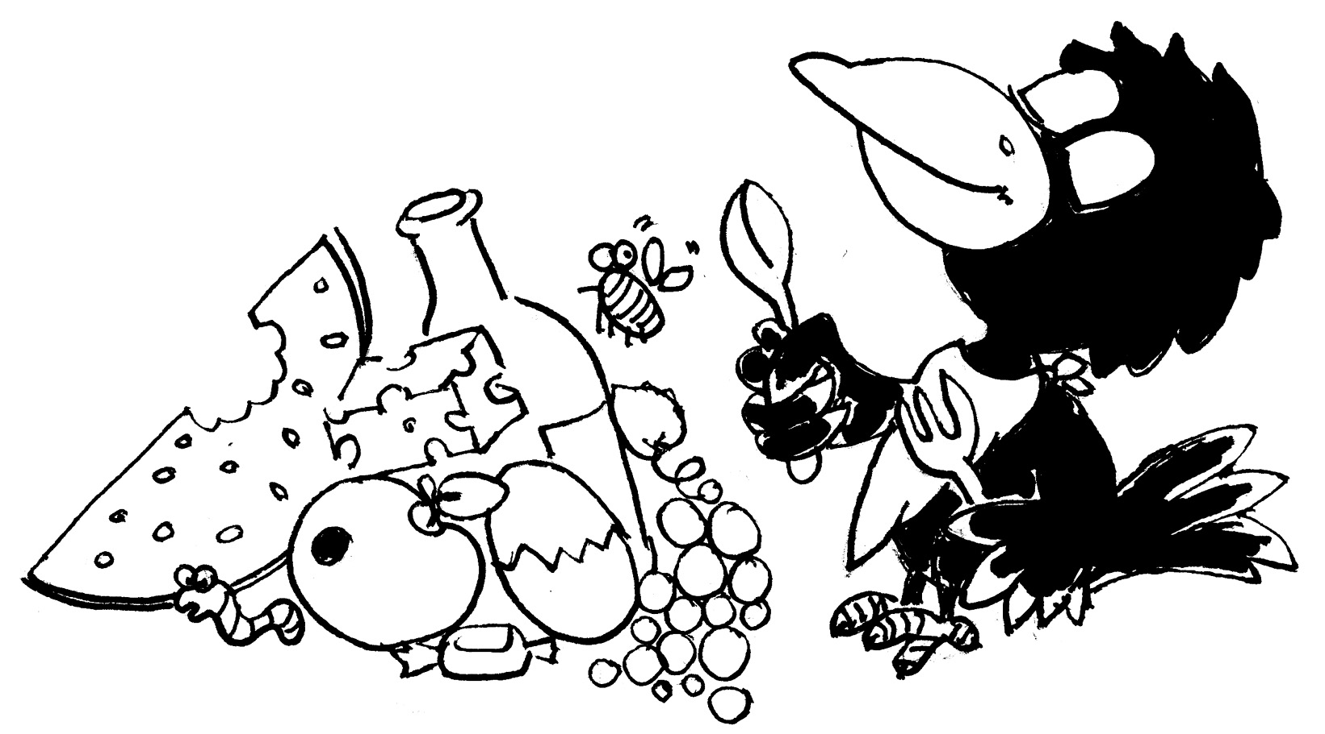
كلاغ پرنده‌اي است كه همه چيز مي‌خورد. مي‌توانيد بگوييد كلاغ چه چيزهايي مي‌خورد؟

آفرين بر شما! دانه ميوه‌ها، حشرات، تخم و جوجه پرندگان و حتي بعضي وقت‌ها زباله هم مي‌خورد. كلاغ‌ها به صورت دسته‌جمعي زندگي مي‌كنند. آن‌ها خيلي سر و صدا مي‌كنند.
بچه‌ها! مي‌دانيد كلاغ‌ها چه طوري لانه مي‌سازند؟
كلاغ‌ها در ساختن لانه از چوب‌هاي محكم و گاهي سيم‌هاي آهني استفاده مي‌كنند و آن را به شكل گلدان درمي‌آورند. كلاغ تخمگذار است و به طور معمول 4 الي 5 تخم مي‌گذارد. كلاغ روي تخم‌ها به مدت 16 ـ 17 روز مي‌خوابد تا جوجه‌هايش متولد شوند.
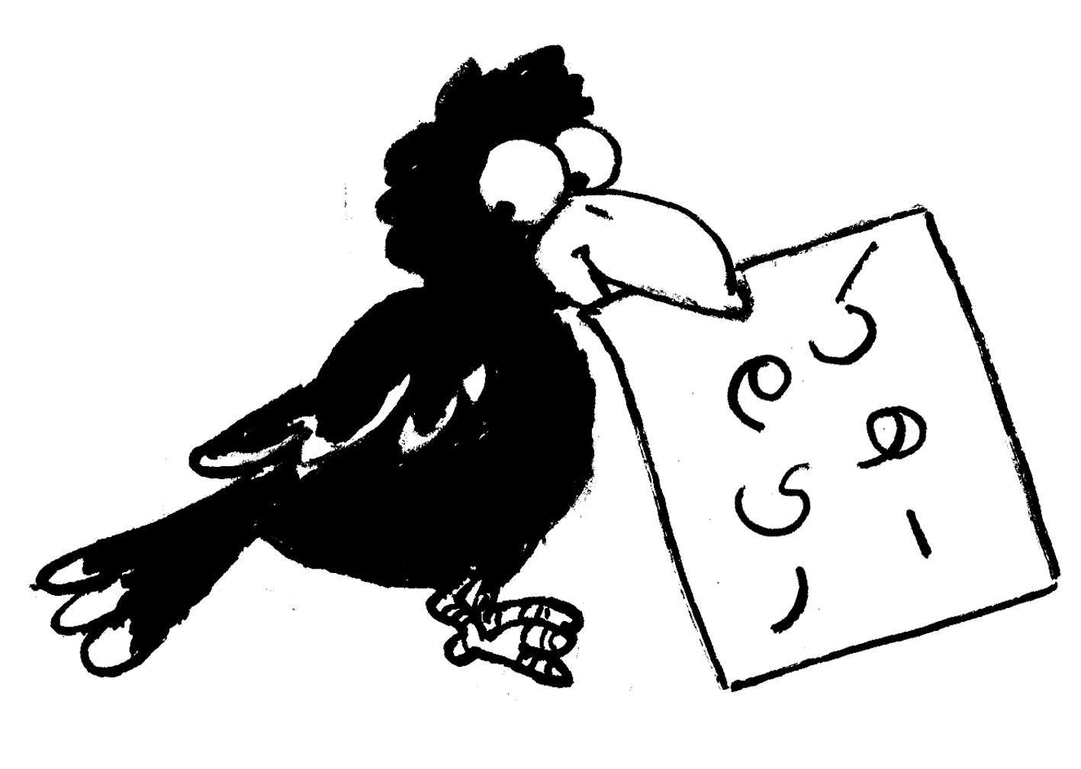
حالا مي‌رويم سراغ برنامه راز كلاغ‌ها
اوّلين راز كلاغي ما چيست؟

احسنت بر شما! «همكاري».

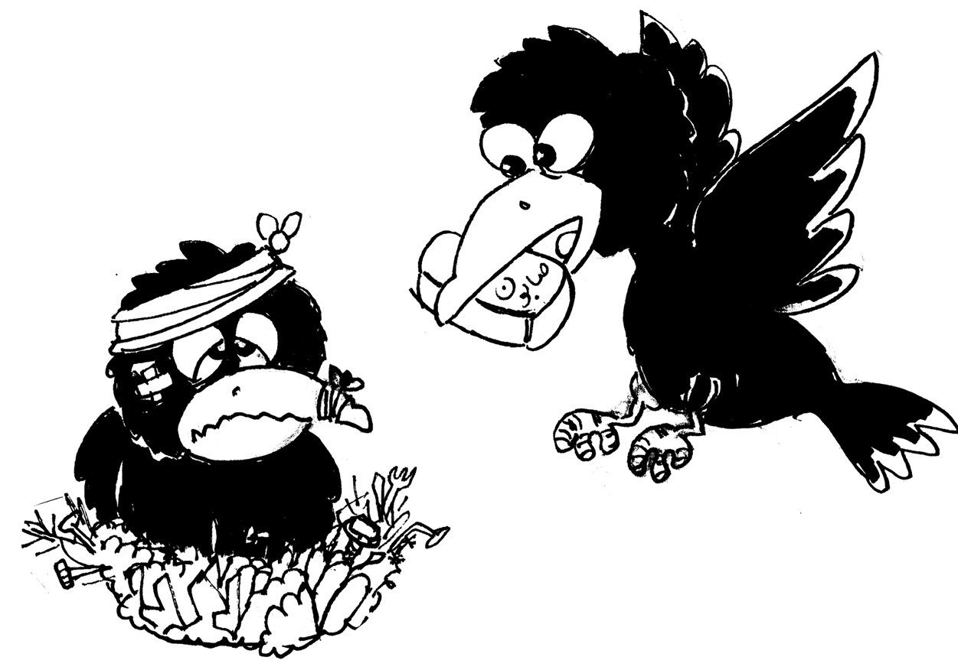
كلاغ‌ها خيلي به هم كمك مي‌كنند. به طور مثال اگر كلاغي در حادثه‌اي پايش بشكند، يا زخمي شود، كلاغ‌هاي ديگر به كمكش مي‌روند و در كنارش مي‌مانند و از او پرستاري مي‌كنند تا سالم شود. يا اگر كسي بخواهد به لانه كلاغي كه جوجه دارد نزديك شود، كلاغ پدر و مادر با فرياد از ديگر كلاغ‌ها كمك مي‌خواهند.

به اين صدا، صداي اتحاد مي‌گويند. در عرض چند لحظه عده زيادي از كلاغ‌ها به صورت گروهي به مهاجم حمله مي‌كنند و گاهي وقت‌ها حتّي چشم‌هاي او را درمي‌آورند.
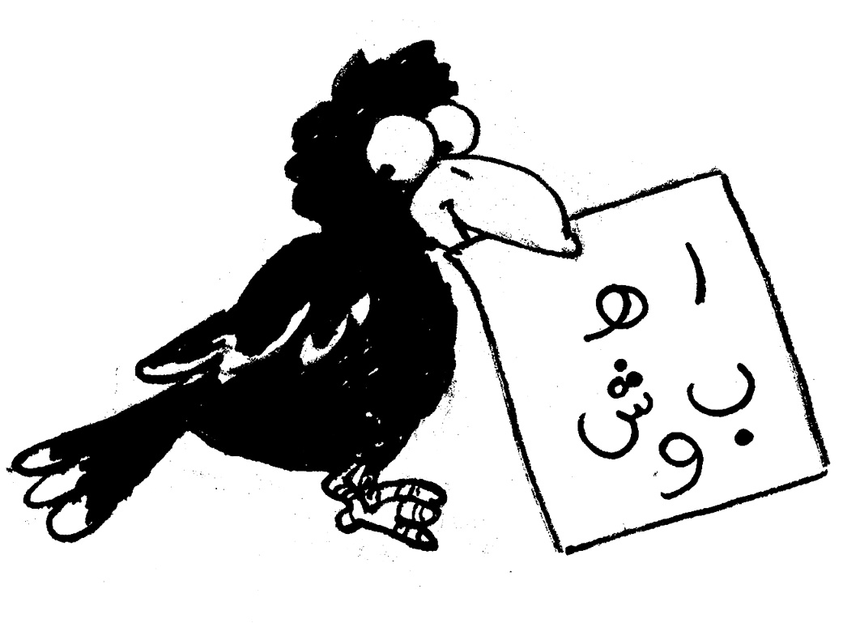

دوّمين راز كلاغي چيست؟

درود بر شما دانش‌آموزان باهوش! كلاغ‌ها هم مثل شما «باهوش» هستند. آن‌ها موقع پروازِ دسته‌جمعي يك كلاغ را به عنوان رهبر انتخاب مي‌كنند كه در جلوي گروه پرواز مي‌كند كه باهوش‌ترين كلاغ آن گروه است. او مي‌تواند به راحتي تمام خطرها و موقعيت‌هاي محل‌هاي دور و نزديك را ارزيابي كند. شما بدانيد هروقت گروهي در جايي زندگي مي‌كنند و يا مي‌خواهند به جايي بروند، بايد رهبر انتخاب كنند؛ رهبري كه بتوانند آن گروه را هدايت كند. يكي ديگر از نمونه‌هاي هوش كلاغ اين است كه اگر دو نفر خود را به پرنده كوري نزديك كنند و بعد يكي از آن‌ها محل را ترك كند، بيش‌تر پرنده‌ها فكر مي‌كنند كه هر دو نفر دور شده‌اند، اما كلاغ‌ها به خوبي مي‌فهمند كه يك نفر از آن دو باقي مانده است.
باز هم مي‌خواهيد از هوش كلاغ‌ها برايتان بگويم؟
به نظر شما كلاغ پوست گردو را چگونه مي‌شكند؟ شما چطور گردو را مي‌شكنيد؟
كلاغ گردو را به منقارش مي‌گيرد و از بالا روي يك تخته سنگ مي‌اندازد تا بشكند، يا اگر تكه نان خشكي به چنگ آورد كه نتواند آن را خرد كند آن‌قدر در آب نگه مي‌دارد تا به طور كامل نرم شود و قابل خوردن گردد.
حالا برويم سراغ راز سوم كلاغ.
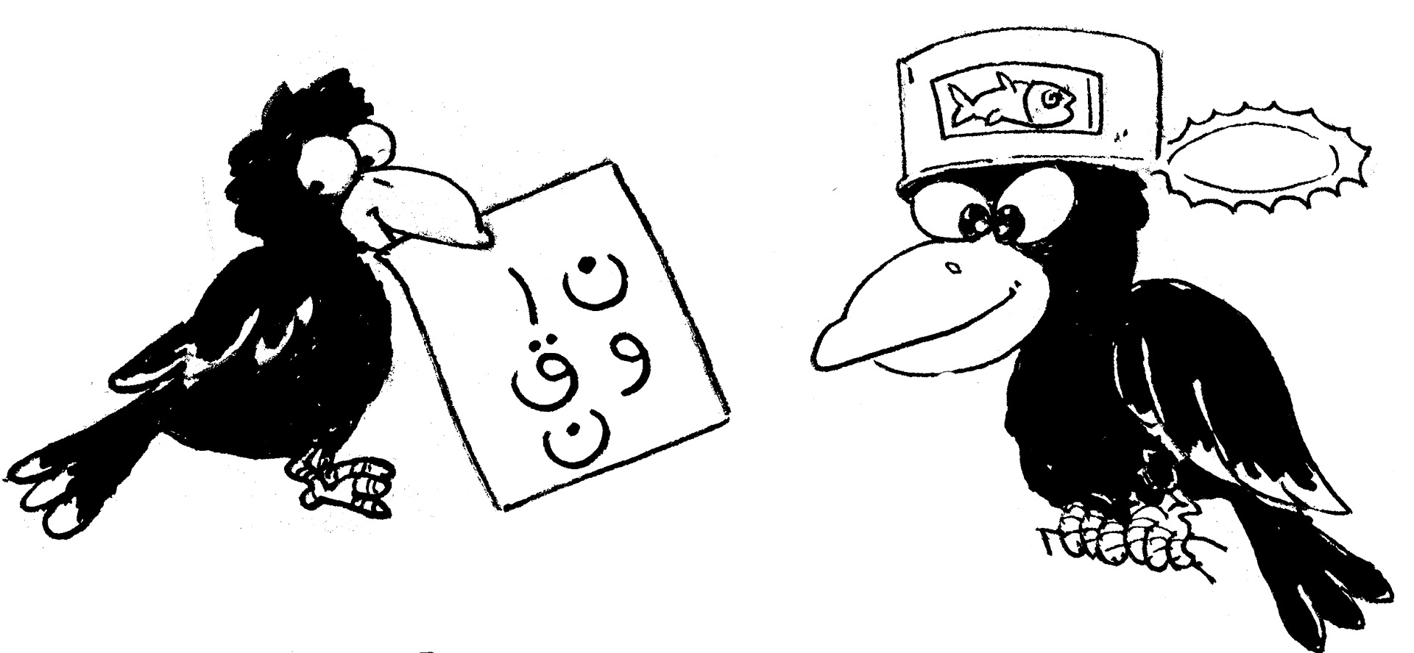
درود بر شما «قانون» قانون يعني چه؟

كلاغ‌ها بين خودشان قانون دارند. هر وقت كلاغي خطا كند، شورايي تشكيل مي‌دهند و در مورد آن كلاغِ خطاكار مشورت مي‌كنند. اگر كلاغ بخشيده شود، او را آزاد مي‌كنند، اما اگر محكوم شود به او حمله مي‌كنند و آن‌قدر او را مي‌زنند تا بميرد.
حالا نوبت به راز چهارم كلاغ‌ها مي‌رسد.
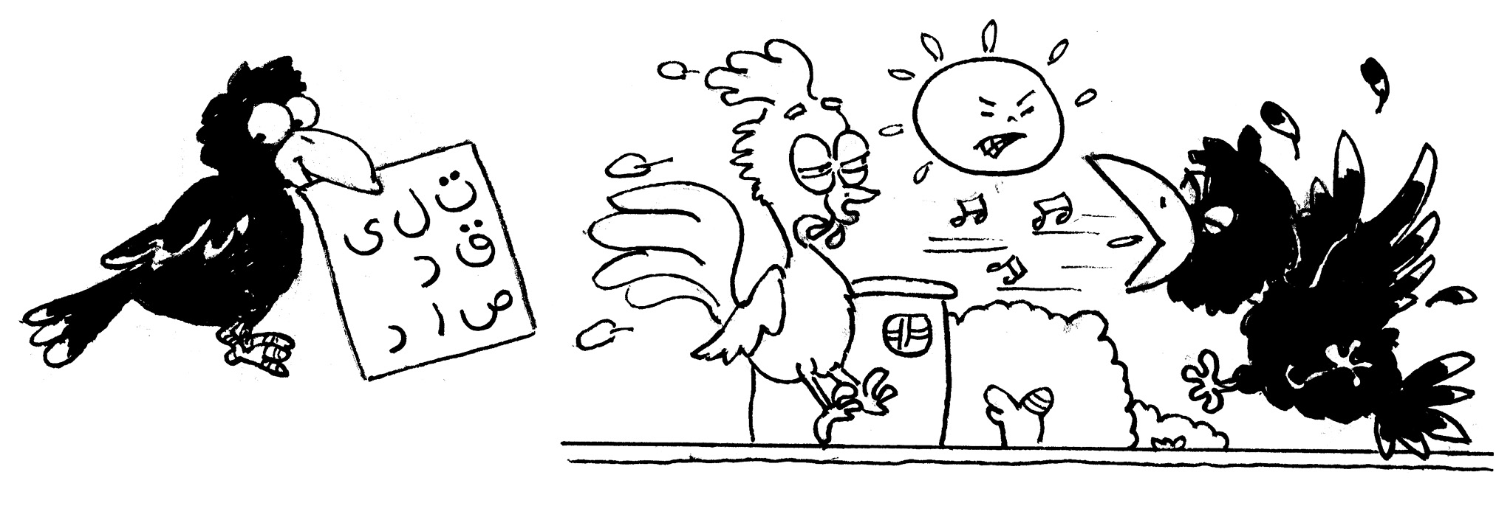

با حروف در هم ريخته كلاغ چهارم دو كلمه بسازيد كه يك معنا را بدهد.
يك راهنمايي مي‌كنم: كاري كه ميمون انجام مي‌دهد، چيست؟ بله، تقليد. آفرين بر شما. «تقليد صدا».
كلاغ مي‌تواند صداي سگ، گربه، مرغ و خروس را تقليد كند. حتي بعضي از آن‌ها صداي انسان را هم مي‌توانند تقليد كنند؛ به طور نمونه كلاغ در لانه مخفي مي‌شود و صداي مرغ يا خروس را تقليد مي‌كند. وقتي مرغ يا خروس از جوجه‌هايش دور مي‌شود، حمله مي‌كند و جوجه‌هايش را مي‌دزدد.
اما راز پنجم كلاغ‌ها
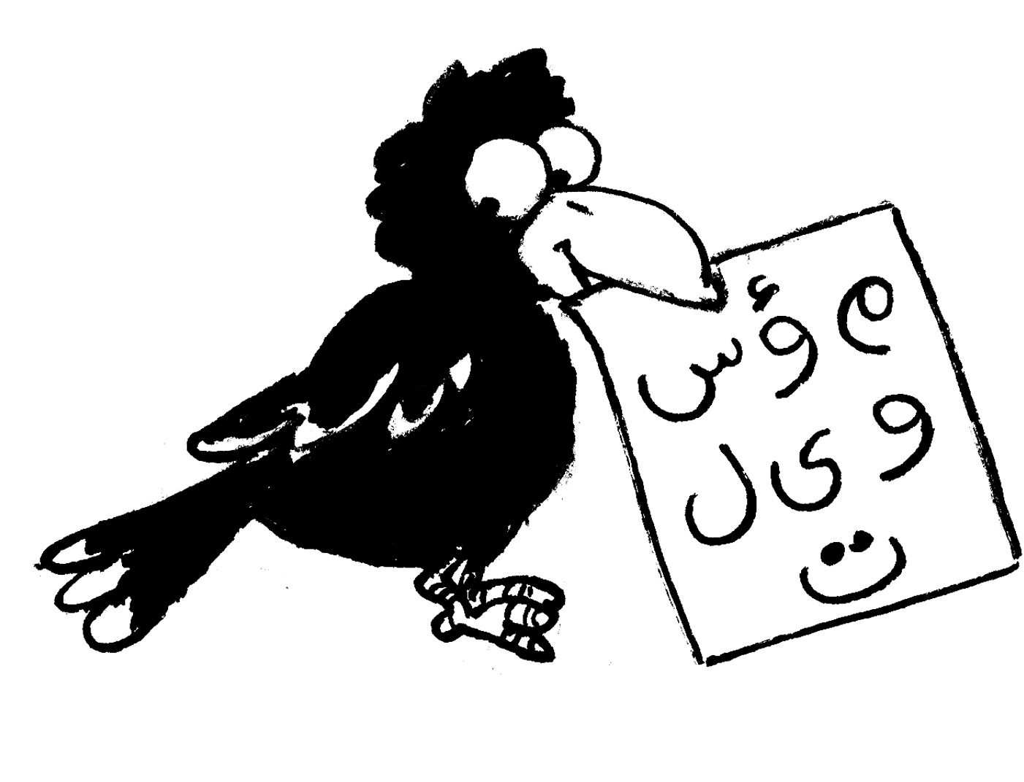
بچه‌ها كمي فكر كنيد. اوّلش «م» است و آخرش «ت». بارك‌الله، احساس مسؤوليت مي‌كنند. يعني اگر احساس خطر كنند مثل سيل و زلزله يا وقتي كلاغ مرده‌اي را مي‌بينند با صداي خطر كلاغ‌هاي ديگر را خبر مي‌كنند. اگر كلاغي مرده باشد، بي‌تفاوت نمي‌نشينند و براي او عزا مي‌گيرند و کلاغ را دفن مي‌كنند.
بچه‌ها! اگر دسته‌هاي كلاغ را ديديد كه با صداي بلند قارقار مي‌كنند و در حال پرواز به دور هم مي‌پيچند بدانيد كه مي‌خواهد اتفاق بدي، مثل سيل يا زلزله بيفتد و اين قارقار كلاغ‌ها هم دليل بر هوش آن‌ها است نه اين‌كه آن‌ها مي‌خواهند خبر بد بدهند و شوم هستند.
بچه‌ها! كلاغ‌ها خصوصياتي دارند كه ما بايد از آن‌ها ياد بگيريم. اگر مي‌خواهيد بدانيد چه خصوصياتي دارند، به اين پرسش‌ها جواب دهيد و پيام جدول را پيدا كنيد.
1. كدام پرنده است كه تقليد مي‌كند؟
درود بر شما! طوطي. پاسخ اين سؤال را در خانه‌هاي شمارۀ 1، 3، 7 و 4 قرار مي‌دهيم.
2. وسيله كشاورزي و بنايي چه نام دارد؟ (سه حرفي است.)
آفرين بر شما! بيل. پاسخ اين سؤال را در خانه‌هاي 2، 6 و 8 قرار مي‌دهيم.
3. كدام گل خوش‌رنگ و بو است كه داراي دو حرف است؟
احسنت بر شما! گل‌هاي خوشبو! رز. پاسخ اين سؤال را هم در خانه‌هاي 9 و 10 قرار مي‌دهيم.
4. خم كردن كاغذ را چه مي‌گويند؟
ماشاءالله بر شما! تا. پاسخ اين سؤال را در خانه‌هاي شماره 12 و 11 قرار مي‌دهيم.
5. نام حرف «ح» چيست؟
بارك‌‌الله بر شما! حا. حروف اين كلمه را هم در خانه‌هاي شماره 5 و 13 قرار مي‌دهيم.
حالا جدول را 7 خانه 7 خانه مي‌شماريم تا پيام جدول به دست آيد.

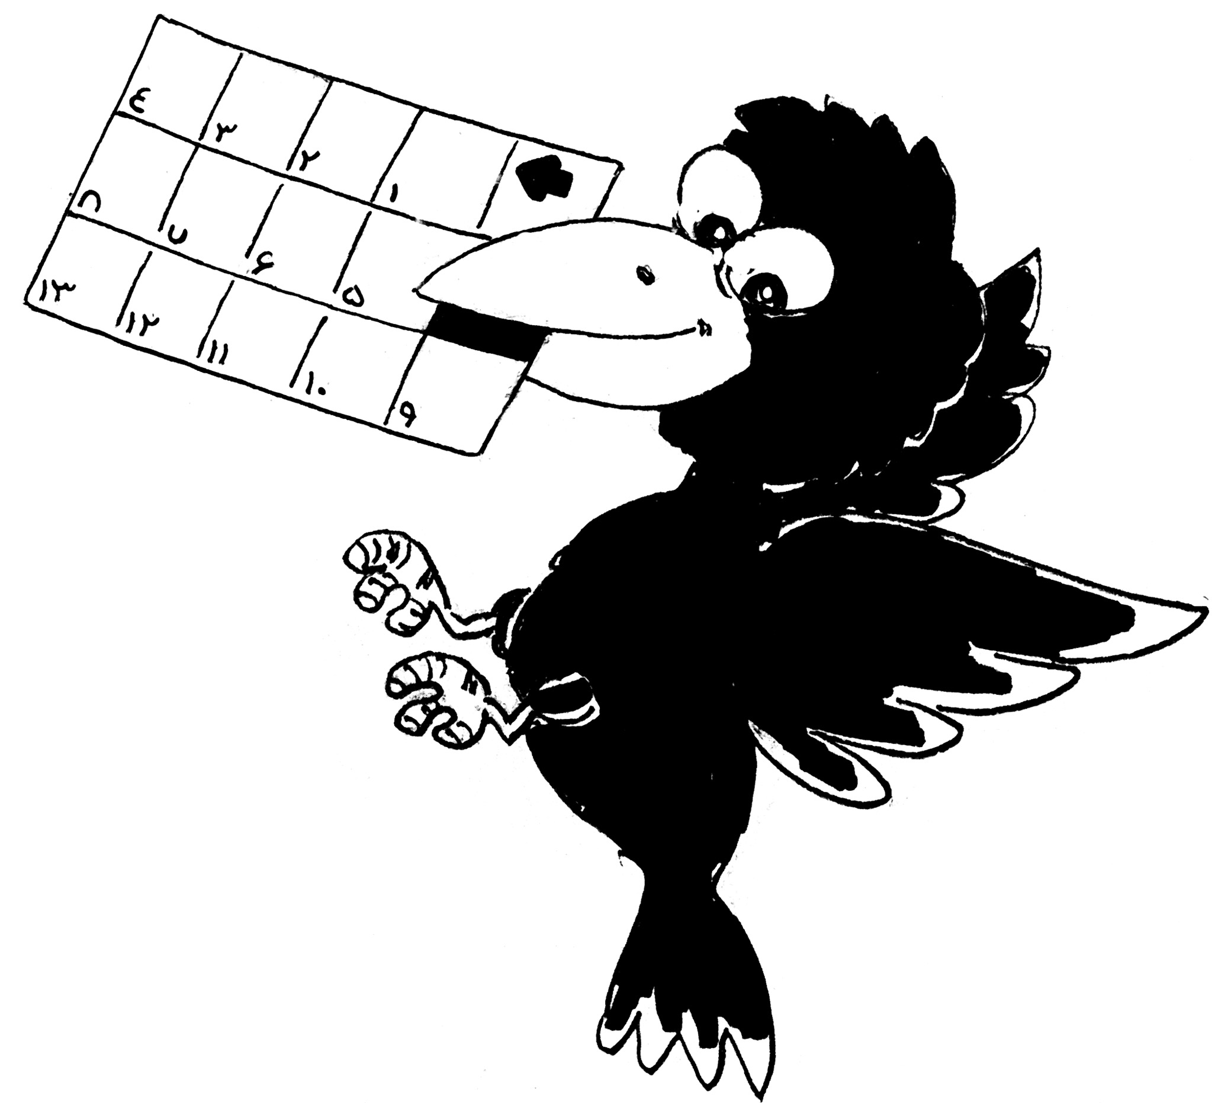
بله! طلب روزي، احتياط.
حضرت علي(علیه السلام) مي‌فرمايد كه ما چند چيز را بايد از كلاغ ياد بگيريم. يكي «طلب روزي» است.
كلاغ صبح كه از خواب بيدار مي‌شود، دنبال پيدا كردن غذا براي خود و فرزندانش است و هيچ وقت منتظر نمي‌ماند تا كسي براي او غذا بياورد. او براي به دست آوردن غذايش تلاش مي‌كند و اين يعني اين‌كه كلاغ بيكار و تنبل نيست.
بچه‌ها! دوّمين چيزي كه بايد از كلاغ ياد بگيريم چیست؟ بله!... احتیاط. كلاغ پرنده محتاطي است و خودش را به جاهايي كه خطر دارد نزديك نمي‌كند. اگر بخواهد غذايش را از جاي شلوغ يا جايي كه آدم‌ها هستند بردارد، با احتياط اين كار را مي‌كند تا آسيب نبيند.
بچه‌ها! در چه جاهايي بايد احتياط كنيم؟
دوستان عزيز و گرامي! كلاغ چند تا صفت بد هم دارد كه ان‌شاءالله شما بچه‌هاي خوب هيچ‌كدام از آن‌ها را نداريد.
يكي از كارها زشتي كه كلاغ انجام مي‌دهد، دزدی است. وقتي مشغول ساختن لانه هستند، مصالح ساختماني را از یکدیگر مي‌دزدند. همان‌طور كه مي‌دانيد دزدي كار زشت و از گناهان بزرگي است كه قابل بخشش نيست، مگر اين‌كه دزد، صاحب مال را راضي كند. پس نبايد بدون اجازه دست به مال ديگران زد و از آن‌ها استفاده كرد.

حالا همه با هم دعاي فرج را مي‌خوانيم.

پرسش‌ها:
1. كلاغ‌ها در ساختن لانه از چه چيزهايي استفاده مي‌كنند؟
الف. آجر
ب. آهن
ج. چوب و سيم‌هاي آهني

2. از كلاغ‌ها چه چيزي نبايد بياموزيم؟
الف. همكاري
ب. دزدي
ج. مسؤوليت

3. حرف ساكن چگونه خوانده مي‌شود؟
الف. به كمك حرف صدادار قبلي
ب. خودش به تنهايي
ج. با كمك حرف بعدي

4. با توجه به روايت حضرت علي(علیه السلام)، چه چيزهايي را بايد از كلاغ بياموزيم؟
الف. دوستي و محبت
ب. رعايت عدالت
ج. طلب روزي و احتياط

. مربّی حدود يك الي دو دقيقه با دانش‌آموزان كلاغ‌پر بازي مي‌كند (البته اگر جوّ كلاس كشش داشت) در غير اين صورت نيازي به انجام بازي نيست.
. مربّی از دانش‌آموزان مي‌خواهد تا اگر مي‌توانند اين آيه را بخوانند. اگر كسي نتوانست مربّی خودش آيه را تلاوت مي‌كند.
. معمولاً بچه‌ها اين حروف را مي‌خوانند اما مربّی در ادامه توضيح مي‌دهد.
. مربّی چند كلمۀ ساكن‌دار ديگر را هم به همين شيوه تمرين كند و از بچه‌ها بخواهد كه براي جلسه بعد 10 تا كلمه ساكن‌دار پيدا كنند و بنويسند.
. مربّی صبر مي‌كند تا پاسخ دانش‌آموزان را بشنود اگر كسي پاسخ درست داد او را تشويق مي‌كند.
. مربّی مي‌تواند 5 كلاغ روي تخته رسم كند يا با كارت كلاغ تهيه كند و حروف پراكنده را داخل آن بنويسد.
. پس از مطرح كردن سؤال، مربّی به دانش‌آموزان فرصت مي‌دهد تا پاسخ را پيدا كنند. اگر توانستند تشويق مي‌شوند و اگر نتوانستند مربّی كمي آن‌ها را راهنمايي مي‌كند و در نهايت پاسخ صحيح را مي‌گويد.
. مربّی فرصت مي‌دهد، اگر دانش‌آموزي پاسخ صحيح داد، تشويقش مي‌كند.
. مربّی پاسخ دانش‌‌آموزان را مي‌شنود. سپس جواب را مي‌گويد.
. www.noktevaandarz.blogfa.com
. الخصال، شیخ صدوق، قم، 1363 ش، چ1، ج1، ص 100.
. مربّی پاسخ دانش‌آموزان را مي‌شنود و آن‌ها را تشويق مي‌كند. در صورت لزوم مي‌تواند توضيح كوتاهي بدهد.
. مربّی پاسخ دانش‌آموزان را مي‌شنود و سپس به تناسب هر پاسخ خوب، توضيح كوتاهي مي‌دهد، مثل رد شدن از خيابان.

